SVEUČILIŠTE U ZAGREBU
FAKULTET ELEKTROTEHNIKE I RAČUNARSTVA

NISKONAPONSKE MREŽE I INSTALACIJE,
PROJEKTNA ZADAĆA

Ime Prezime1, (željeni broj bodova)
Ime Prezime2, (željeni broj bodova)
Ime Prezime3, (željeni broj bodova)

Zagreb, svibanj 2009.

Primjer naslova u stilu Heading 1
Ove upute sadrže ukratko sve najvažnije napomene nužne za kvalitetnu izradbu rada na Zavodu za visoki napon i energetiku.
Generalno, na mjesto opisa poput ovog treba stavite vaš tekst. Obvezno koristite unaprijed definirane stilove (Normal, Heading 1, Heading 2, Heading 3, Heading 4, Formula, Figure Caption, Table Caption, itd.).
Naslov u stilu Heading 1 uvijek počinje na novoj stranici. Stoga treba ubaciti prekid stranice ispred takvog naslova. To se može postići:
- Insert ð Break ð Next Page
- Posebnim formatiranjem stila Heading 1:
Format ð Paragraph ð Line and Page Breaks

Pri izradi rada potrebno je voditi računa o zaglavlju. Zaglavlje se uređuje korištenjem:
View ð Headers and Footers

Word nudi razne mogućnosti pri uređivanju zaglavlja, radi toga je se potrebno upoznati s pojmovima Sekcija u Word-u, mogućnostima vezanja zaglavlja (postoji opcija Same as previous), numeracijom stranica unutar sekcija, te mogućnošću različitih zaglavlja za svaku sekciju i/ili prvu stranicu sekcije.

Primjer naslova u stilu Headinga 2
Rad treba pisati u nedređenom ili trećem licu.
Ukoliko je to moguće, potrebno je pisati u pasivnim formama.
Tablica 1. Primjeri dobrog i lošeg pisanja
Primjer | Ocjena | Obrazloženje
Asistent i ja zaključili smo da su mjerenja dobra. | Loše | Pisano u prvom licu.
Iz navedenih mjerenja može se zaključiti da povećanjem varijable X dolazi do brze promjene promatrane izlazne veličine Y. | Dobro

Primjer naslova u stilu Heading 2
Rad je potrebno podijeliti na poglavlja, a preporučena struktura rada je slijedeća:
- Popis oznaka i kratica (po potrebi, a naročito važno kad se u radu koristi puno oznaka i kratica).
- Uvod – temu rada smjestiti u šire područje struke i, ako je potrebno, napisati nekoliko riječi vezanih uz razvoj te problematike (koji stupnja razvoja je problematika dosegla, da li je moguć njen daljnji razvoj i sl.). Uvod bi trebao sadržavati 1-2 stranice.
- U slijedećem poglavlju ili poglavljima se opisuje rješavanje zadatka i odgovarajući proračuni.
- ….
- Opis rezultata – mjerenja, grafički prikazi, ispisi i sl.
- Razmatranje – (poglavlje u kojemu se razmatraju dobiveni rezultati). U tom poglavlju kandidat treba napraviti vrednovanje vlastitog rješenja problema, razmotriti probleme koji su se javili prilikom rješavanja zadatka te, ukoliko je na osnovi vlastitog iskustva uočio neka moguća poboljšanja rješenja, spomenuti ih. Također navesti smjernice za mogući daljnji rad na predmetnom problemu.
- Sažetak – poglavlje u kojemu kandidat daje kratki pregled svog rada tj. do kojih je rezultata došao rješavajući problematiku zadatka i sl.
- Zaključak – u kojemu se sažimaju rezultati rada. Sadrži maksimalno 1 stranicu.
- Literatura – se navodi iza zaključka. U tekstu rada mora svugdje biti navedena literatura gdje je navođenje ili grafički prikaz preuzet ili se temelji na nekom pisanom predlošku tj. prilikom svakog kopiranja teksta ili grafičkog prikaza da bi čitatelj lakše došao do izvornih informacija u diplomskom radu. U tekstu se literatura navodi unutar zagrada s navođenjem broja ili prvog autora i godine izdanja.
- Dodatak A, B,... (po potrebi) – u kojemu dolaze tablice, programski kod...

Rad treba sadržavati opis izvedbe sklopa ili programske podrške sa potpunom dokumentacijom. Takva dokumentacija se obavezno prilaže na CD-u, ali može biti i u dodacima ukoliko nije previše opširna.
Pri određivanju potpoglavlja (naslovi Heading 2) potrebno je voditi računa o tome da je broj potpoglavlja ujednačjen u svim poglavljima, te da je količina teksta po potpoglavljima ujednačena.
Ne smije se pretjerivati razinama naslova. Broj razina ovisi o ukupnoj količini teksta u radu. Uobičajeni diplomski radovi mogu se strukturirati do maksimalno tri razine naslova. Iznimno se može koristiti i Heading 4.

Dodatni elementi
Slijedi nekoliko potpoglavlja u kojima se opisuje kako bi trebali definirati izgled i unos tablica, slika, formula, podlistaka (fusnota) i slično.

Tablice
Tablice je potrebno što bliže smjestiti mjestu njihovog refrenciranja u tekstu. Izbjegavajte prelamanje tablice preko dvije (ili više) stranica. Naslov tablice dolazi iznad nje na slijedeći način:
Insert ð Reference ð Caption
(pri tome za Caption treba koristiti Tablica a ne Table.

Naziv tablice treba odabrati tako precizno odražava smisao podataka koje prikazuje. Ako se tablica preuzima iz literature, na kraju naziva poželjno je navesti referencu na način kako je to opisano u poglavlju gdje se opisuju reference.
Tablica 2. Novčane vrijednosti pridružene štetama u okolišu energijskog lanca termoelektrana na prirodni plin u EUR/kWh [37]

Slike
Slike je također potrebno što bliže smjestiti mjestu njihovog refrenciranja u tekstu. Naslov slike dolazi ispod nje, a umeće se slijedeći način:
Insert ð Reference ð Caption
(pri tome za Caption treba koristiti Slika a ne Figure.

Naziv slike treba odabrati tako da precizno odražava njen smisao. Ako se slika preuzima iz literature, na kraju naziva poželjno je navesti referencu na način kako je to opisano u poglavlju gdje se opisuju reference.
Sliku se centrira horizontalno na stranici.
Pri dodavanju slika u rad, potrebno je voditi računa kod o njihovoj kvaliteti (razlučljivosti). Kvalitetu je moguće ocijeniti preko otiska, dok je prikaz na zaslonu ovisan o nizu čimbenika (razlučivosti zaslona, veličini radne površine na zaslonu, povećanju, itd.).
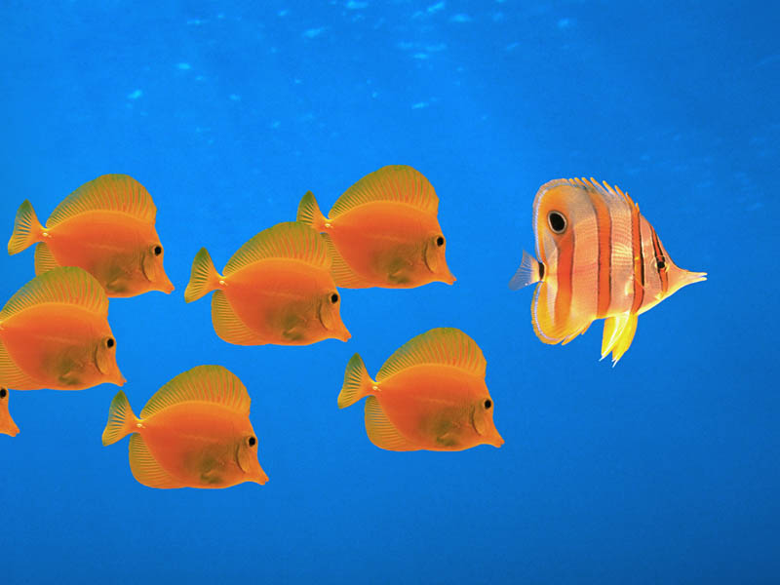
Slika 1. Slika koja baš nema previše veze s energetikom, ali se nekim slučajem tu našla pukom slučajnosti

Formule
Za unos formula koristite Equation Editor. Oznake fizikalnih veličina, izmjereni iznos i mjerna jedinica pišu se u kurzivu, i u pravilu, u jedinicama SI sustava. To se odnosi na sve veličine, a ne samo one u formulama.
Poželjno je uvijek dati kratke opise oznaka koje se koriste u formulama. Ovo je osobito važno na mjestima gdje se oznake prvi puta uvode ili ako su korištene u nekom udaljenom dijelu teksta. Kratki opis oznake je također poželjno dati ukoliko se oznaka koriste u različite svrhe (npr. varijabla x).
Primjerice: Tražena veličina R računa se prema izrazu:

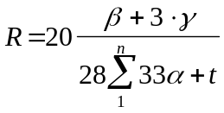 (1)
gdje su:
R veličina XYZ,
β kut zrcaljenja,

Podlistak
Ponekad je potrebno oplemeniti osnovni tekst kratkom napomenom. U tu svrhu pogodno je koristiti podlistke (Footnote). Podlistke je potrebno koristiti na odgovarajući način i ne prečesto.

ZAKLJUČAK
U zaključku se sažimaju rezultati diplomskog rada. Sadrži maksimalno 1 stranicu, a kandidat vlastoručno potpisuje diplomski rad iza zaključka.

Literatura
Popis literature navodi se na kraju rada. Redoslijed navođenja literature prati redoslijed referenciranja u tekstu, pa se prva knjiga koja se referencira u tekstu nalazi na prvom mjestu popisa korištene literature, druga na drugom mjestu, itd. Reference se navode pod rednim brojem pod kojim se pojavljuju u popisu, u uglatim zagradama (npr. [1]).
Literaturu korištenu pri izradi diplomskog rada u širem smislu treba razdvojeno navesti u dvije grupe: (1) citirana literatura – ona koja se doista citirala i (2) ostala korištena literatura – ona koja je posredno utjecala na rad (npr. konstante iz «Končarevog» priručnika, Bronšatajnov matematički priručnik i sl.).
Postoje različiti izvori informacija, a kao literaturu je najbolje koristiti stučne knjige i časopise. One se u popisu literature navode na sljedeći način:
- Prezime, Ime; Prezime2, Ime2; Prezime 3, Ime 3: “Naslov knjige“, Izdavač, mjesto izdavanja, godina
- Prezime, Ime; Prezime2, Ime2; Prezime 3, Ime 3: “Naslov članka“, Ime časopisa, Izdavač, mjesto izdavanja, godina
Ako rad ima više od tri autora, zbog preglednosti se preporuča navesti ime prvog autora i nakon toga “et al“.
Danas je velik broj informacija objavljen na Internetu. Međutim, kako se internetske stranice često mijenjaju, preporuča se pronalaženje istih podataka u knjizi ili časopisu. Ako to nije moguće, tad se u popisu literature navodi internetska stranica uz čiju adresu svakako mora biti naveden autor citiranog materijala i datum:
- Prezime, Ime: Naslov, s Interneta, http://adresa.xx, točan datum

Reference se mogu navoditi ručno, pri čemu se kod uvođenja novih referenci mora paziti na redoslijed. Zbog toga je bolje to raditi pomoću računala koje u tom slučaju automatski ažurira redoslijed referenci.
Ako se za pisanje koristi Microsoft Word, literatura se navodi na sljedeći način:
- na kraju teksta navede se literatura, u pobrojanoj listi;
- odabere se broj ispred pojedinog rada te se u izborniku «Insert» odabere «Bookmark»
- broju se pridruži naziv literature (u prozoru koji se otvori upiše se jedna riječ, bez posebnih znakova i pritisne «Add»)
- kad se u tekstu pojavi potreba za referenciranjem pojedinog rada, u uglate se zagrade upisuje referenca tako da se u izborniku «Insert» izabere «Cross-reference», u prozoru koji se otvori u «Reference type» se izabere «Bookmark», a u prozoru naslovljenom «For which bookmark» se pronađe tražena referenca

Primjeri citirane literature:
- H. Poor, H: An Introduction to Signal Detection and Estimation, New York: Springer-Verlag, 1985
- Duncombe, J. U: “Infrared navigation—Part I: An assessment of feasibility”, IEEE Trans. Electron Devices, vol. ED-11, pp. 34–39, siječanj 1959.
- Chen, S; Mulgrew, B; Grant, P. M: “A clustering technique for digital communications channel equalization using radial basis function networks,” IEEE Trans. Neural Networks, vol. 4, pp. 570–578, srpanj 1993.
- Lucky, R. W:“Automatic equalization for digital communication,” Bell Syst. Tech. J., vol. 44, no. 4, pp. 547–588, travanj 1965.
- Miller, E. H: “A note on reflector arrays,” IEEE Trans. Antennas Propagat., bit će objavljeno
- Bingulac, S. P: “On the compatibility of adaptive controllers (Published Conference Proceedings style),” in Proc. 4th Annu. Allerton Conf. Circuits and Systems Theory, New York, 1994, pp. 8–16.
- Williams, J: “Narrow-band analyzer,” doktorska disertacija, Dept. Elect. Eng., Harvard Univ., Cambridge, MA, 1993.
- Kawasaki, N: “Parametric study of thermal and chemical nonequilibrium nozzle flow,” magistarski rad, Dept. Electron. Eng., Osaka Univ., Osaka, Japan, 1993.
- Letter Symbols for Quantities, ANSI Standard Y10.5-1968.
- Haskell, R. E; Case, C. T: “Transient signal propagation in lossless isotropic plasmas”, USAF Cambridge Res. Lab., Cambridge, MA Rep. ARCRL-66-234 (II), 1994, vol. 2.
- Jones, J: Networks, s Interneta, http://www.atm.com, 10 svibnja 1991
- Vidmar, R. J: On the use of atmospheric plasmas as electromagnetic reflectors. IEEE Trans. Plasma Sci. 21(3), pp. 876—880, s Interneta, http://www.halcyon.com/pub/journals/21ps03-vidmar, kolovoz 1992

U podlistku se nalaze dodatne informacije, a osnovnim informacijama je mjesto u samom tekstu.

